1. Созданный проект

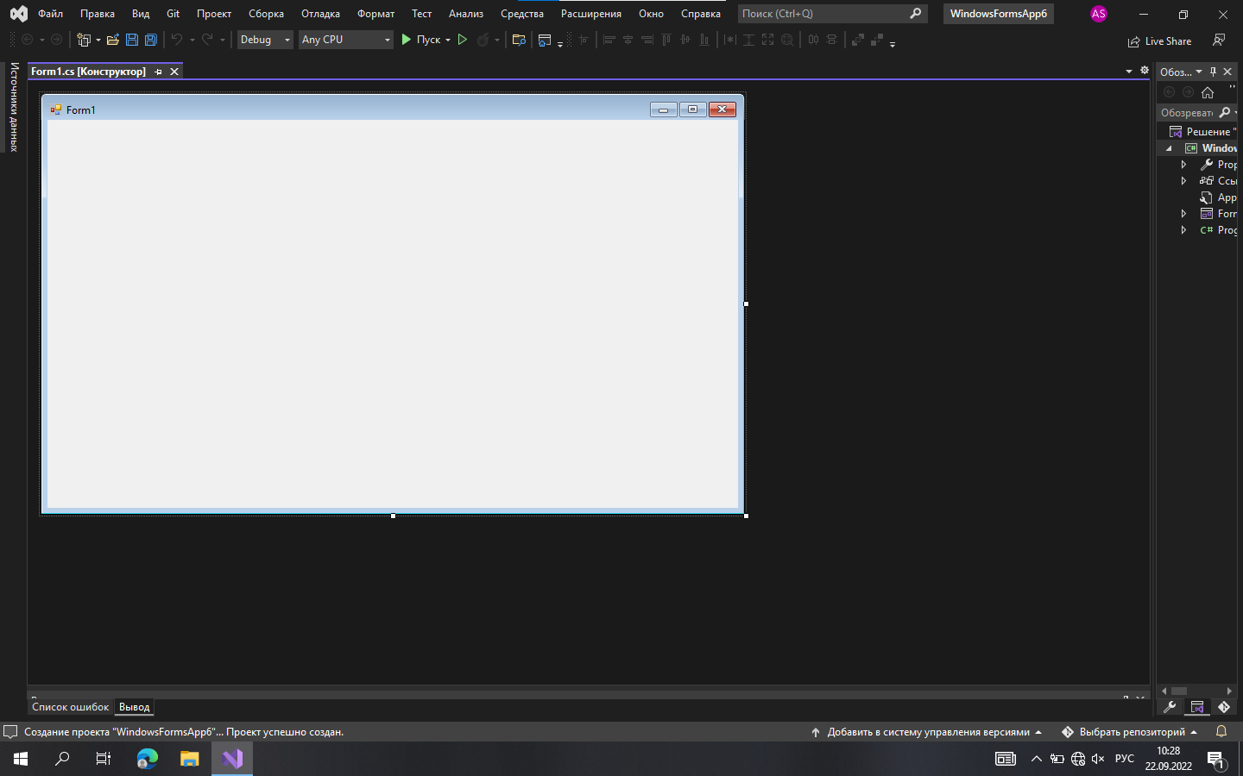

Рисунок 1 - Созданный проект

1. Удаление Form1

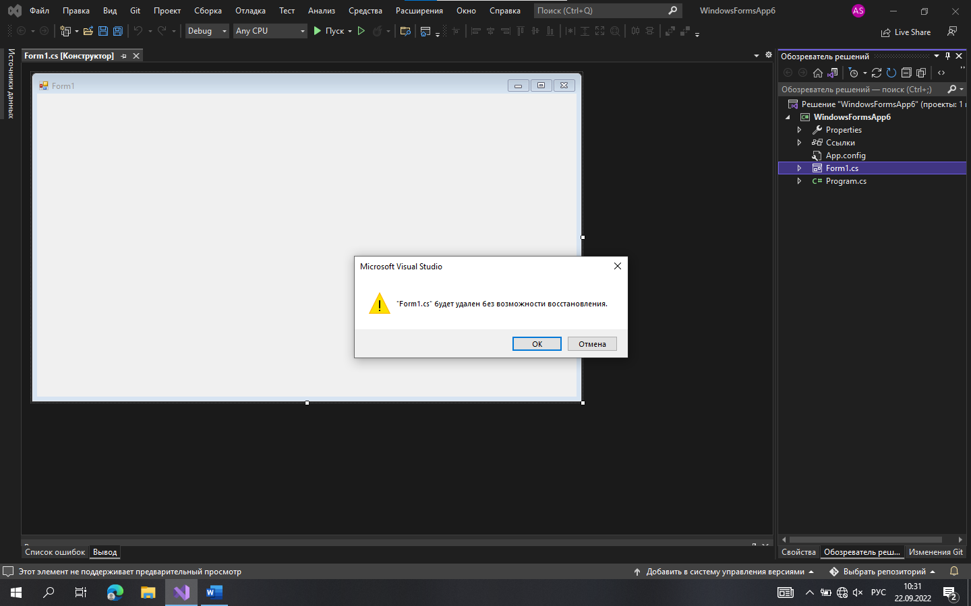

Рисунок 2 - Удаление формы

1. Создание LoginForm

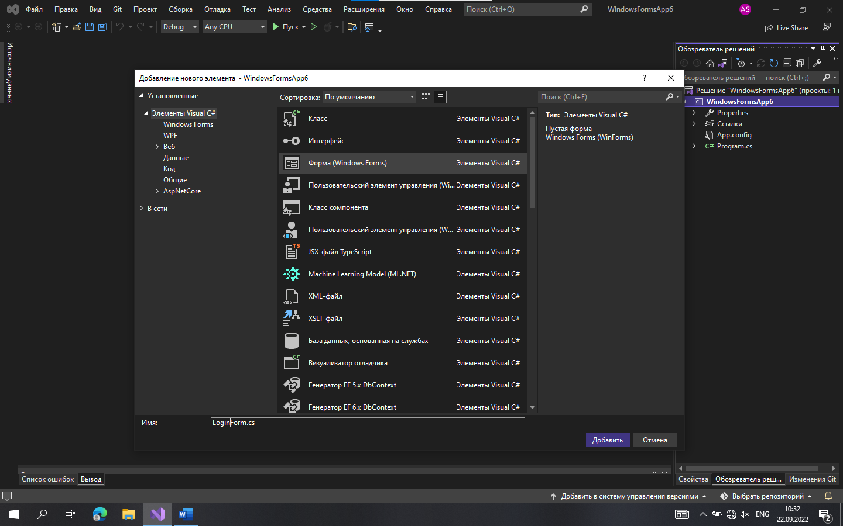

Рисунок 3 - Создание формы

1. Открываем панель элементов

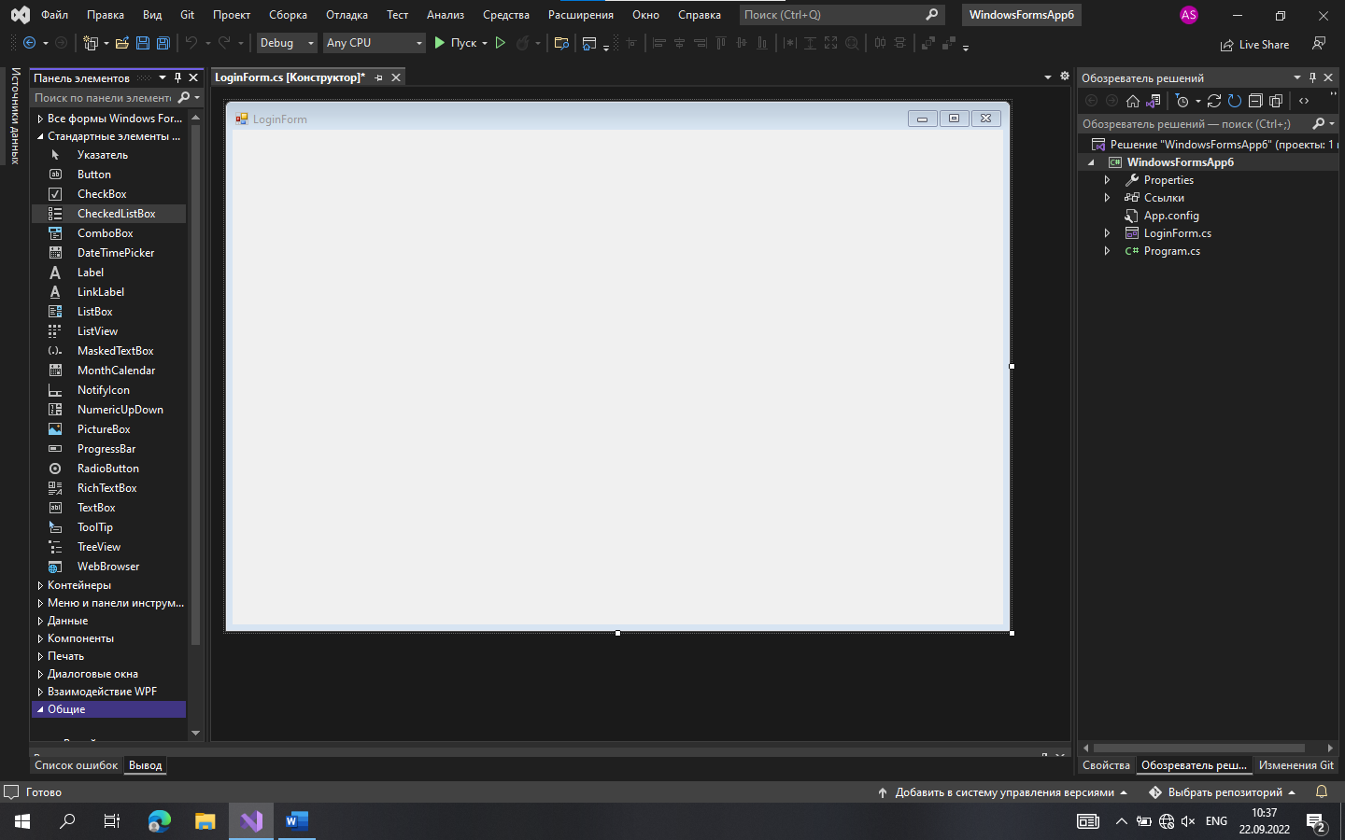

Рисунок 4 - Панель элементов

1. Выбираем в панели элементов элемент panel

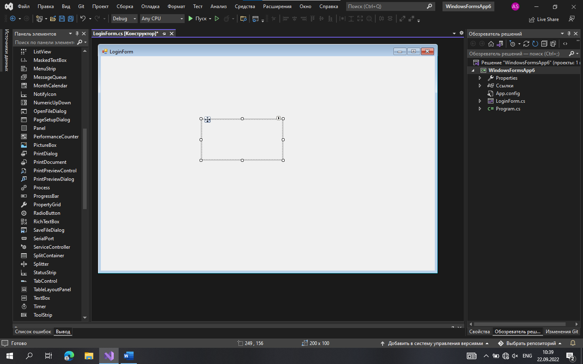

Рисунок 5 - Элемент panel

1. Закрепляем panel в родительском контейнере

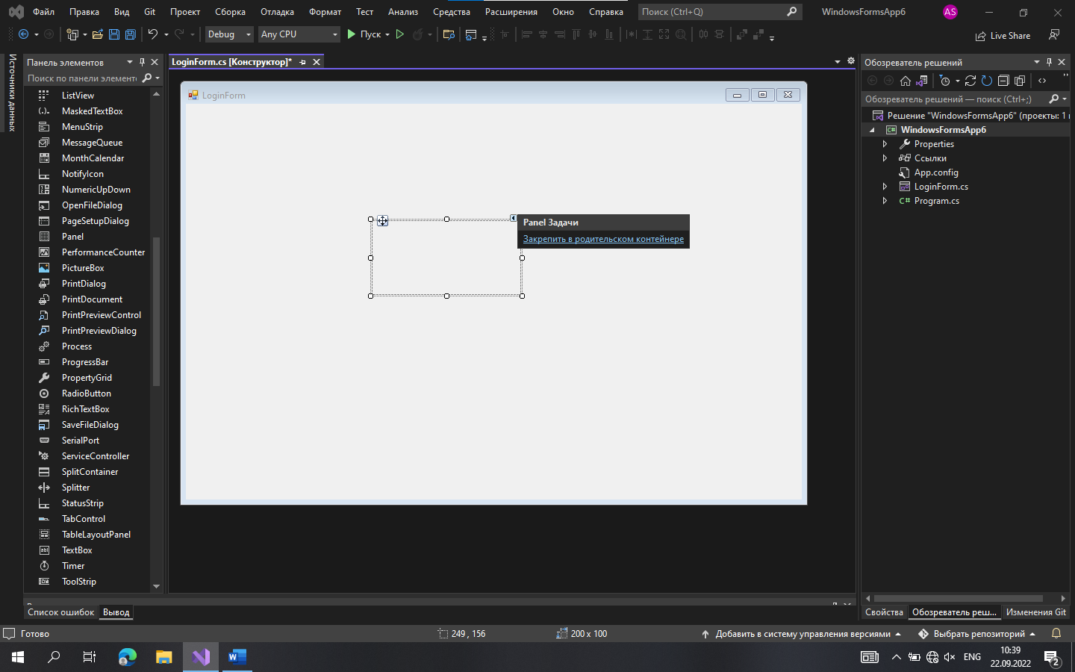

Рисунок 6 – Закрепление panel

1. Меняем значения свойства BackColor элемента Panel на 17;24;34

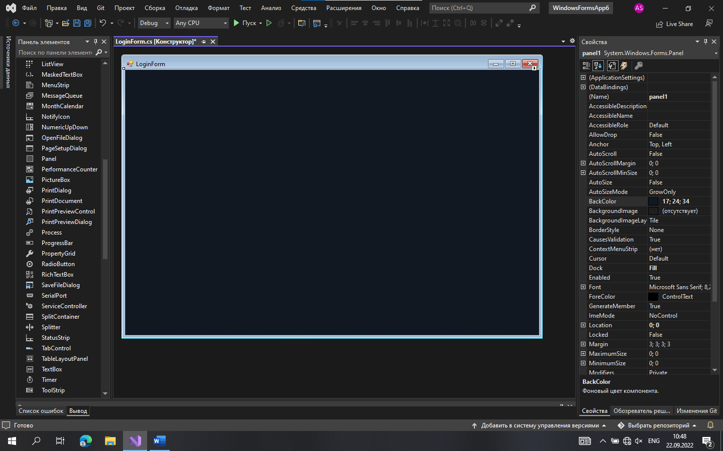

Рисунок 7 - Цвет панели

1. Создаем новую панель и располагаем ее сверху формы по ширине

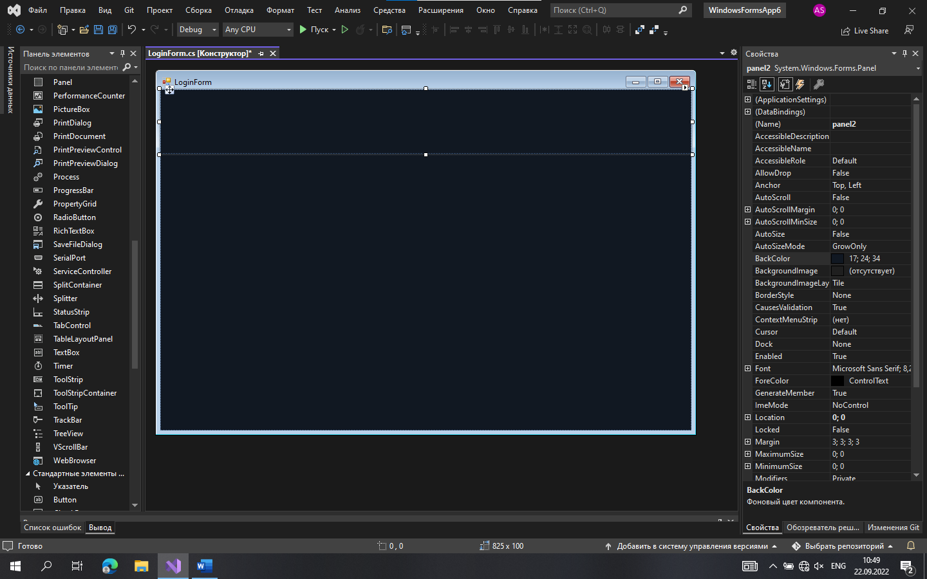

Рисунок 8 - Создание второй панели

1. Меняем значения свойства BackColor элемента Panel на 255;183;19

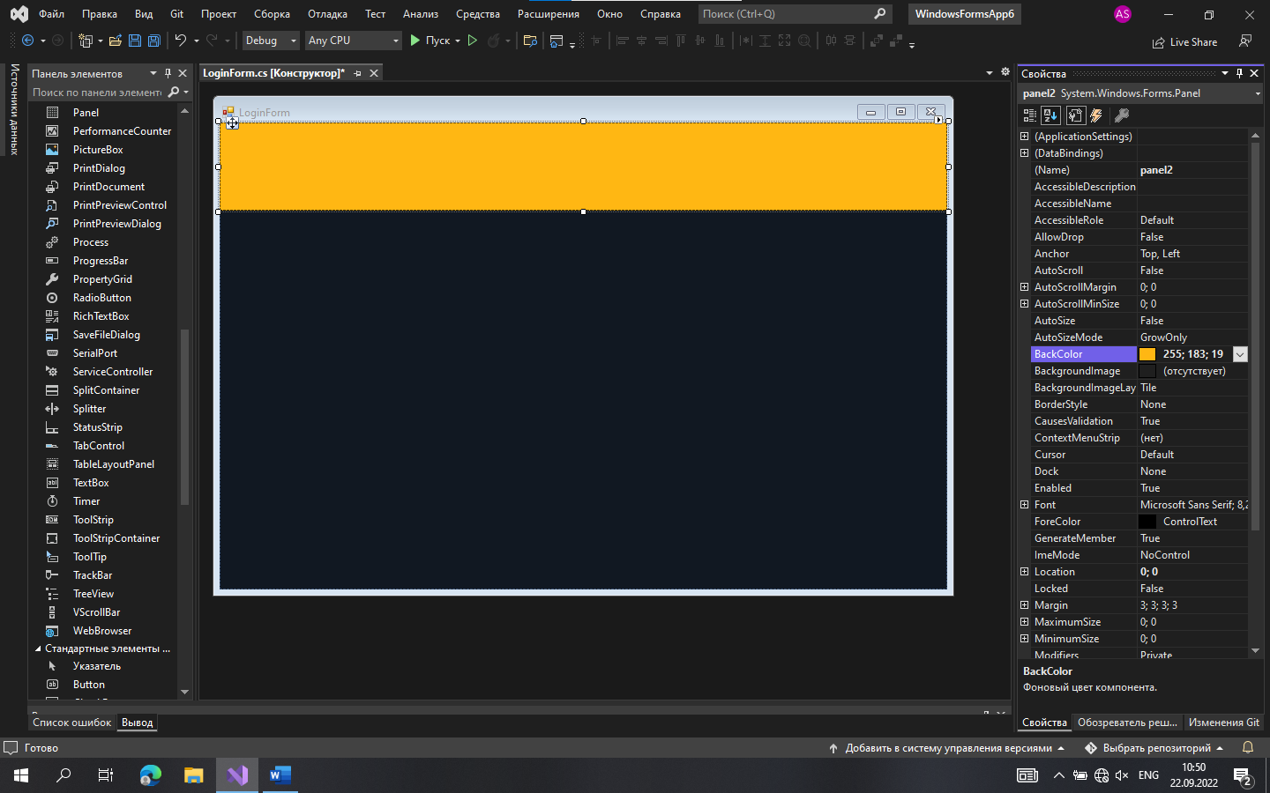

Рисунок 9 - Цвет панели

1. Создаем папку с изображениями под названием image, копируем изображения и вставляем в эту папку.

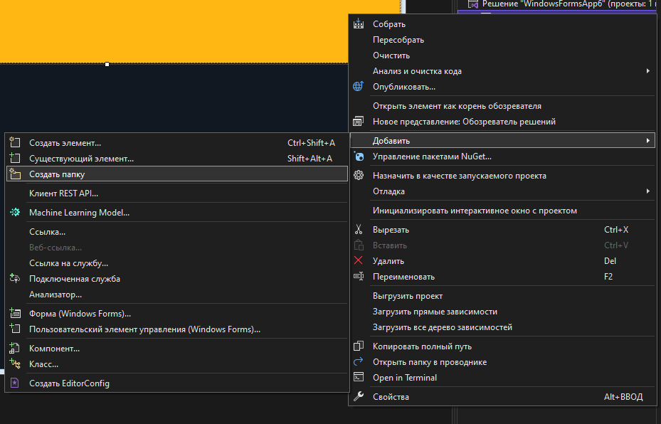

Рисунок 10 - Создание папки

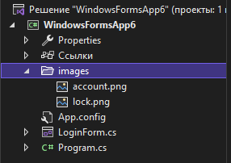

Рисунок 11 - Созданная папка

1. Создаем label и настраиваем шрифт и текст

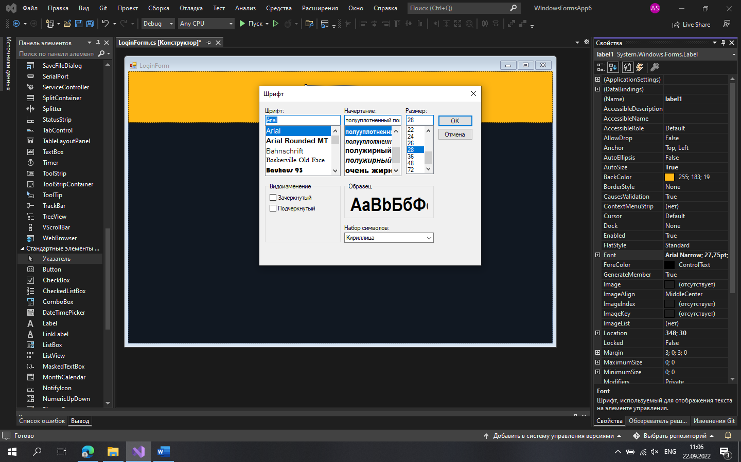

Рисунок 12 - Настройки шрифта

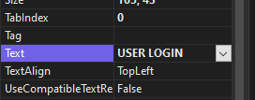

Рисунок 13 - Текст label

1. Меняем свойство dock на значение fill, и textAlign на MiddleCenter

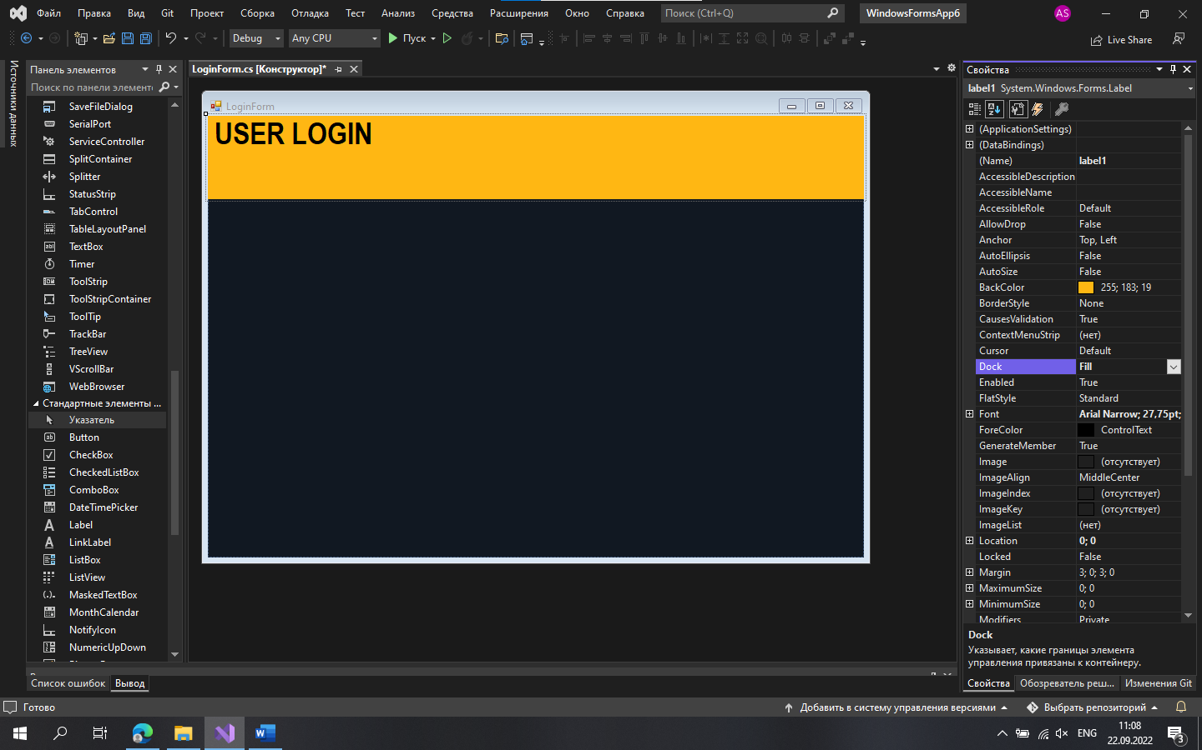

Рисунок 14 - Свойство Dock

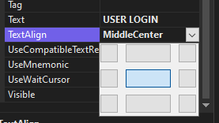

Рисунок 15 - Свойство TextAlign

1. Создаем еще один label, который будет кнопкой закрытия приложения, меняем текст на х и имя на labelClose, а так же настраиваем шрфит

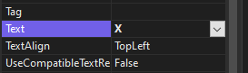

Рисунок 16 - Текст lable



Рисунок 17 - Имя label

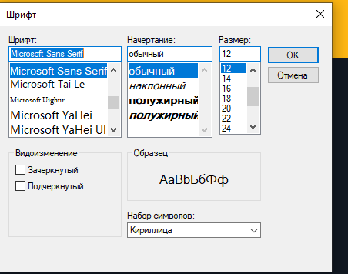

Рисунок 18 - Настройки шрифта

1. Заходим в Program.cs и меняем Form1 на LoginForm, чтобы при включении приложения загружалась LoginForm

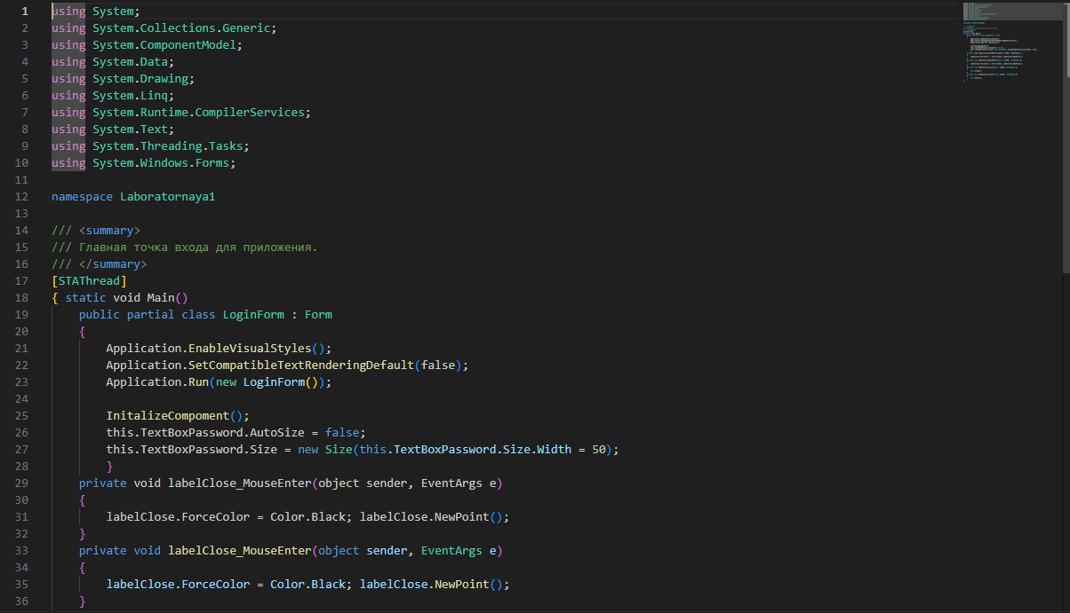

Рисунок 19 - Program.cs

1. Промежуточный результат

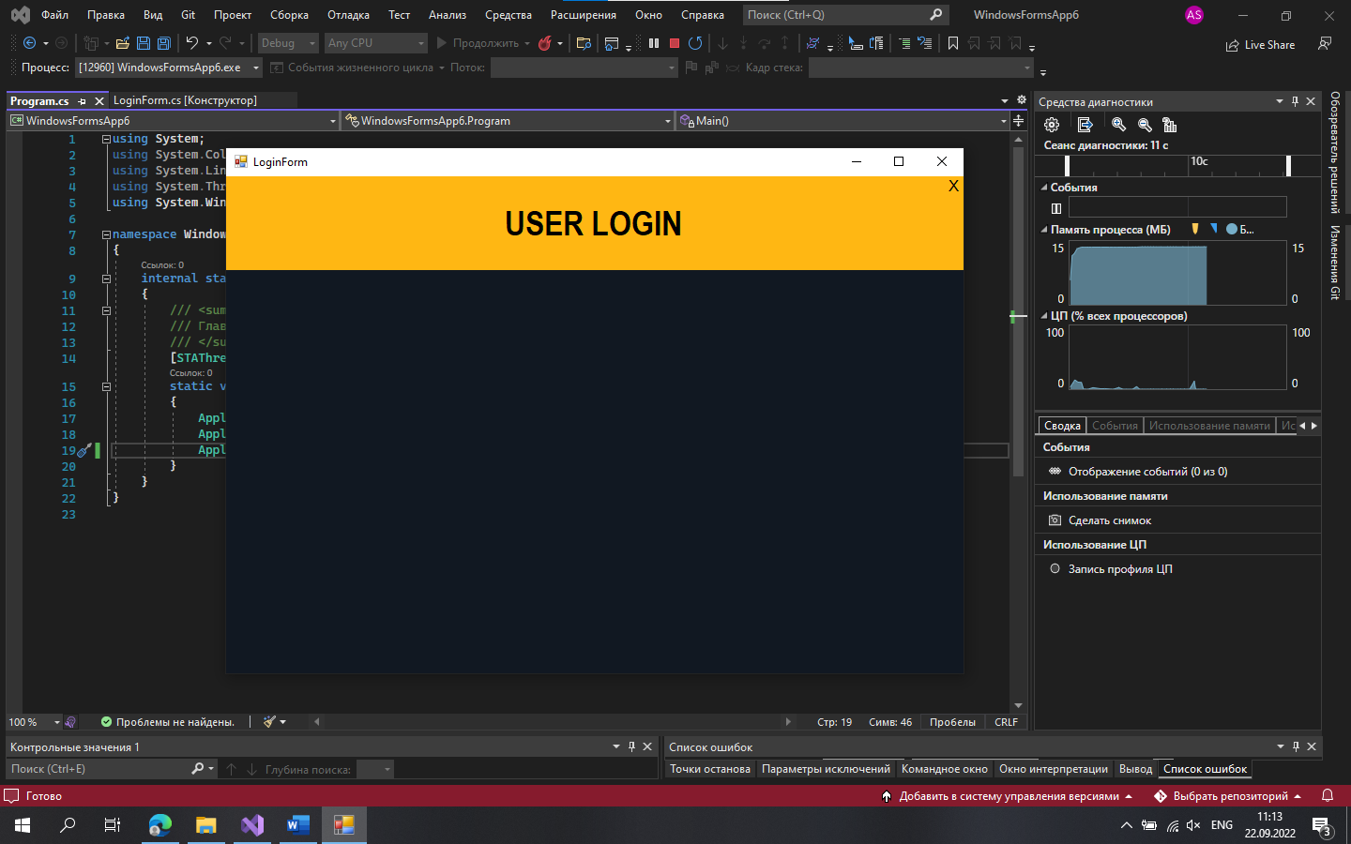

Рисунок 20 - Промежуточный результат

1. Заходим на панель элементов и создаем pictureBox, задаем ему размер и загружаем в него изображение из папки image

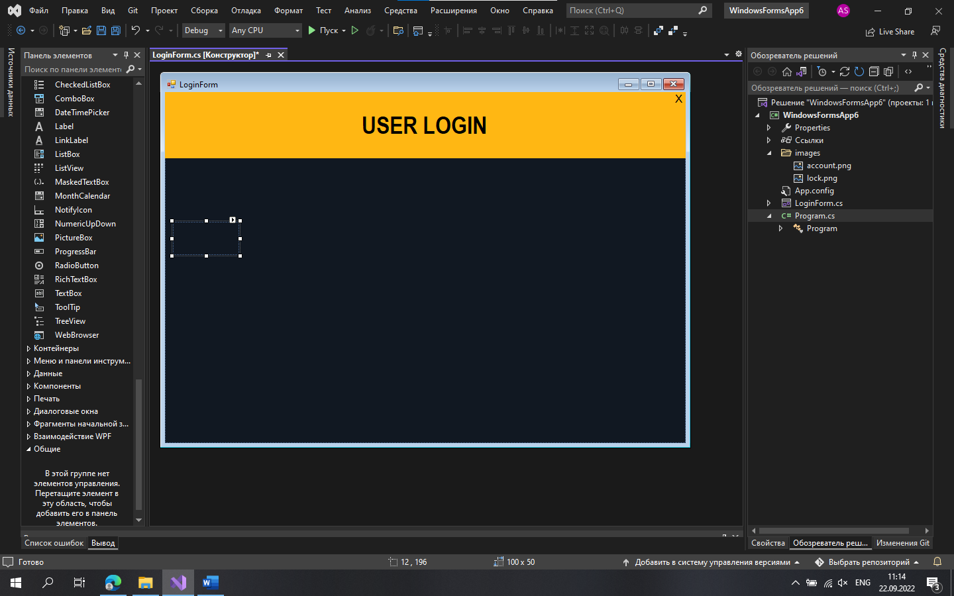

Рисунок 21 - pictureBox



Рисунок 22 - Размер pictureBox

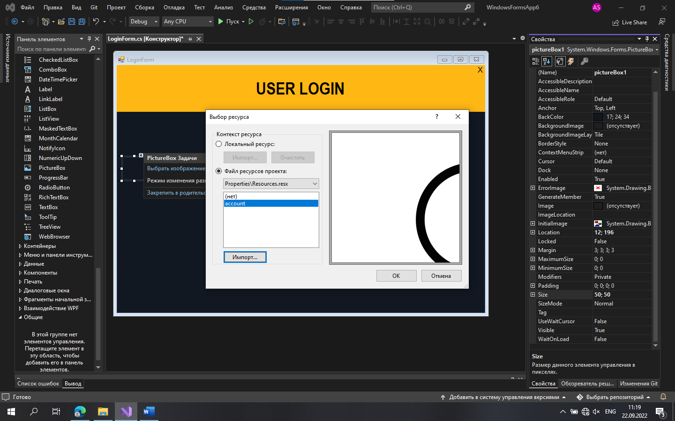

Рисунок 23 - Выбор изображения для pictureBox

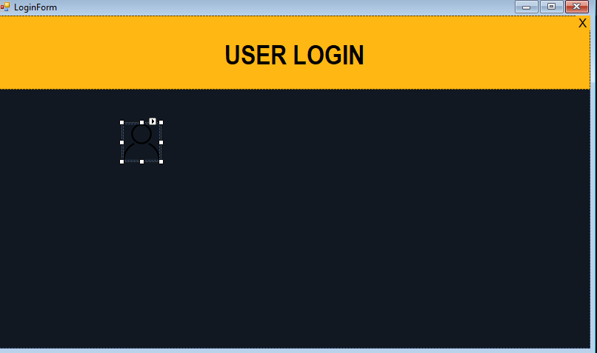

26

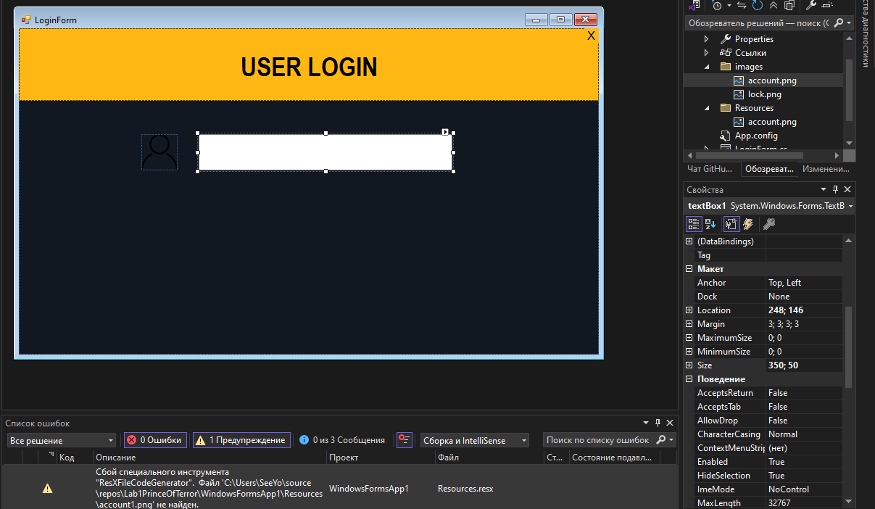

27



28

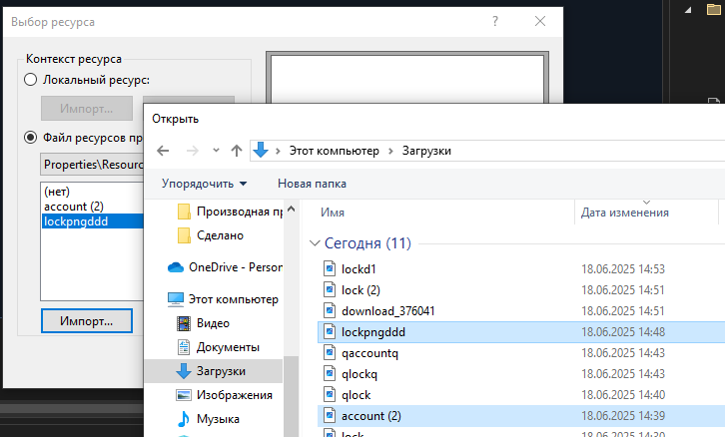

29

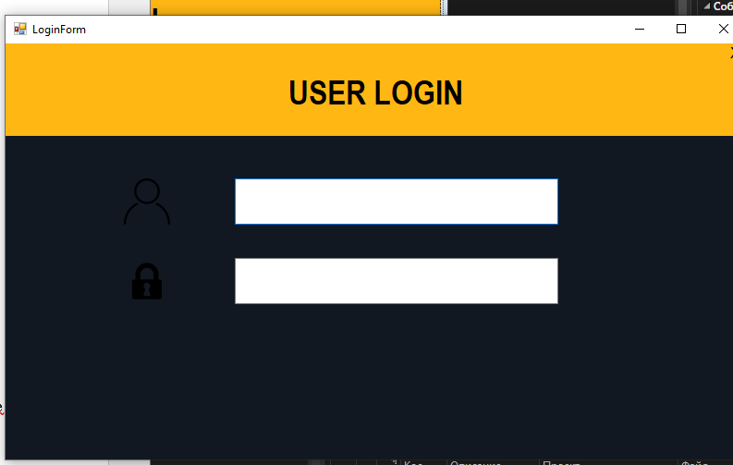

30

31

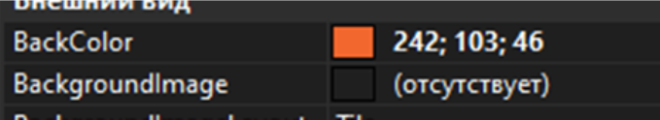

32

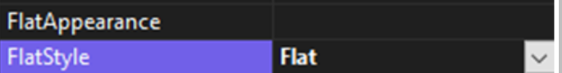

33

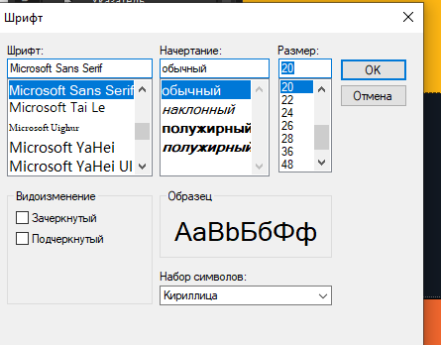

34



35

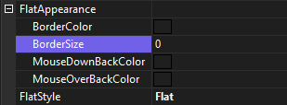

36

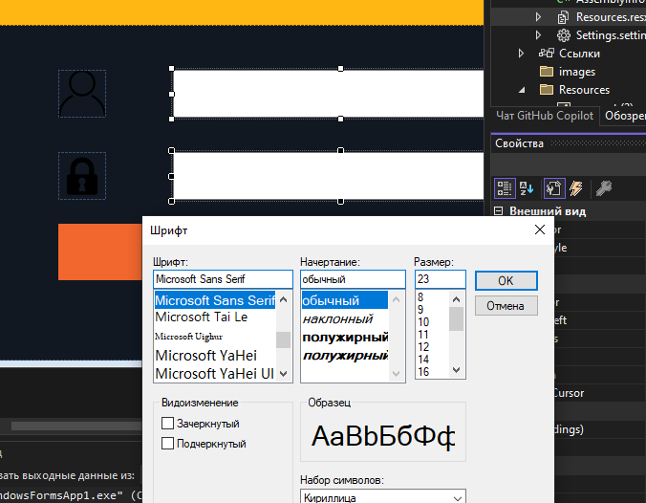

37



38



39



40



41

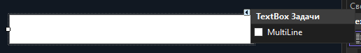

42

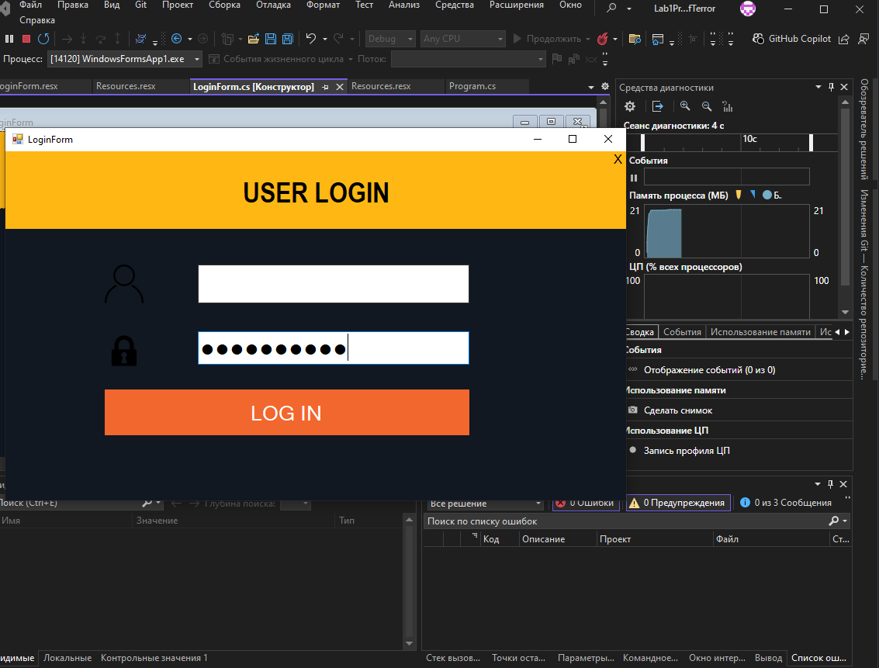

43

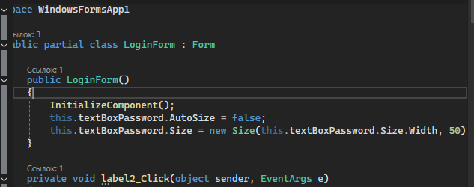

44

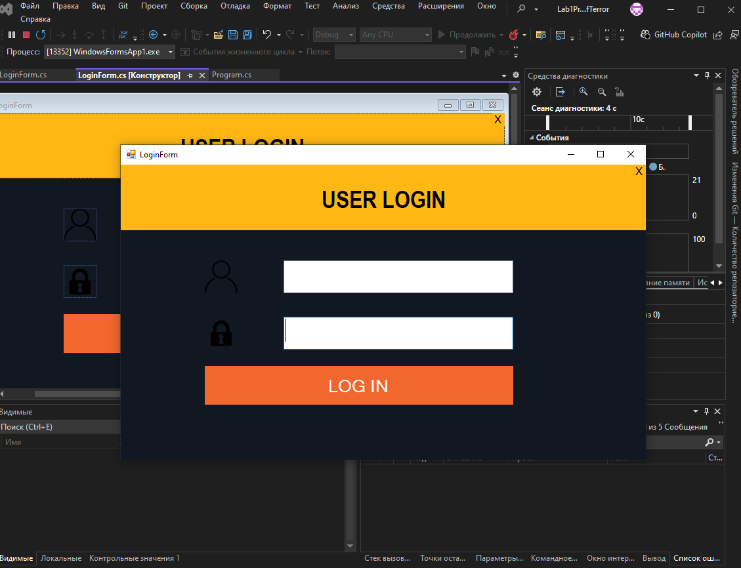

45



46



47

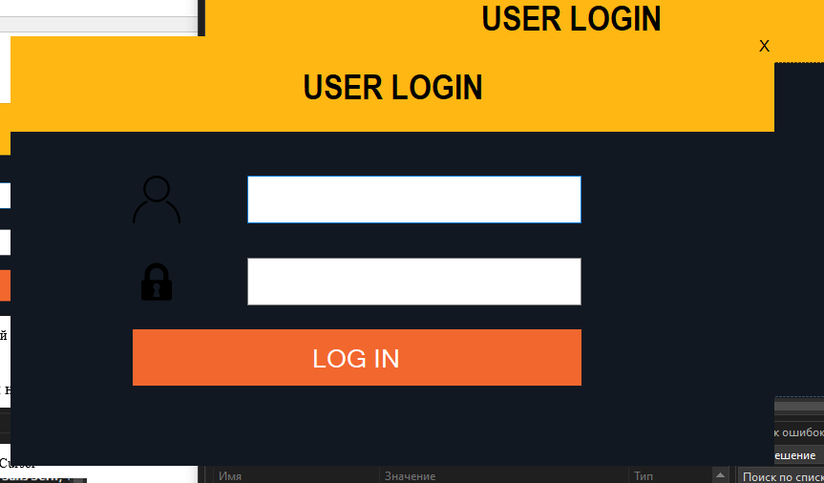

48



49



50

1. Готовая форма

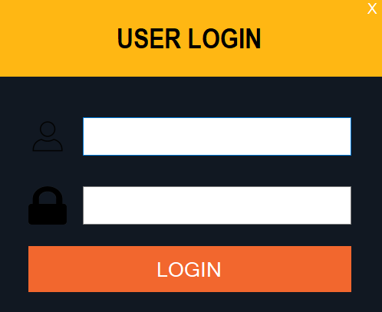

Рисунок 24 -Готовая форма

1. Форма при наведении курсора на кнопку закрыть

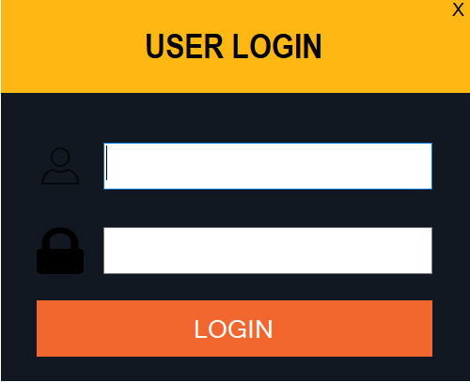

Рисунок 25 - Форма при наведении курсора на кнопку закрыть

1. Заходим в события label, который у нас выполняет роль выхода из приложения (крестик), и пишем событие, чтобы при нажатии на него, приложение закрылось

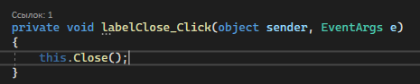

Рисунок 57 - Функция labelClose_Click

1. Заходим на сайт, представленный на скрине и скачиваем mysql connector

Рисунок 58 - Сайт mysql connector

1. Далее необходимо выполнить установку

Рисунок 59 - Установка

1. Заходим в менеджер ссылок проекта и добавляем MySql.Data

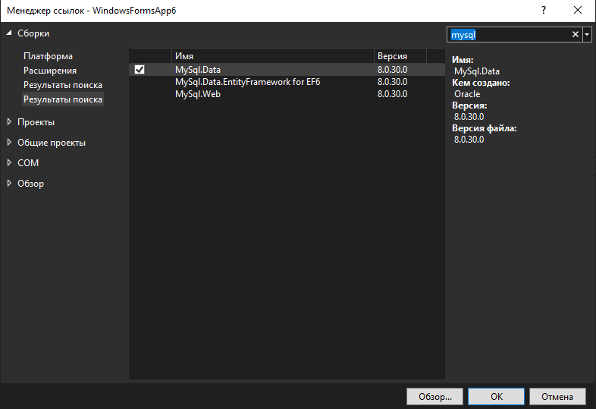

Рисунок 59 - Менеджер ссылок

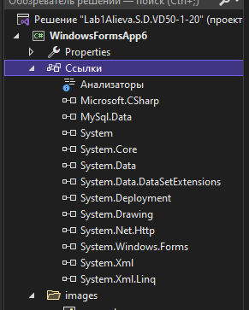

Рисунок 60 - Добавленные ссылки

1. Создаем подключение и в пространство имен подключаем MySql.Data.MySqlClient

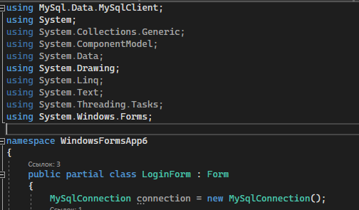

Рисунок 61 - Пространство имен

1. Запускаем сервер и заходим в PhpMyAdmin

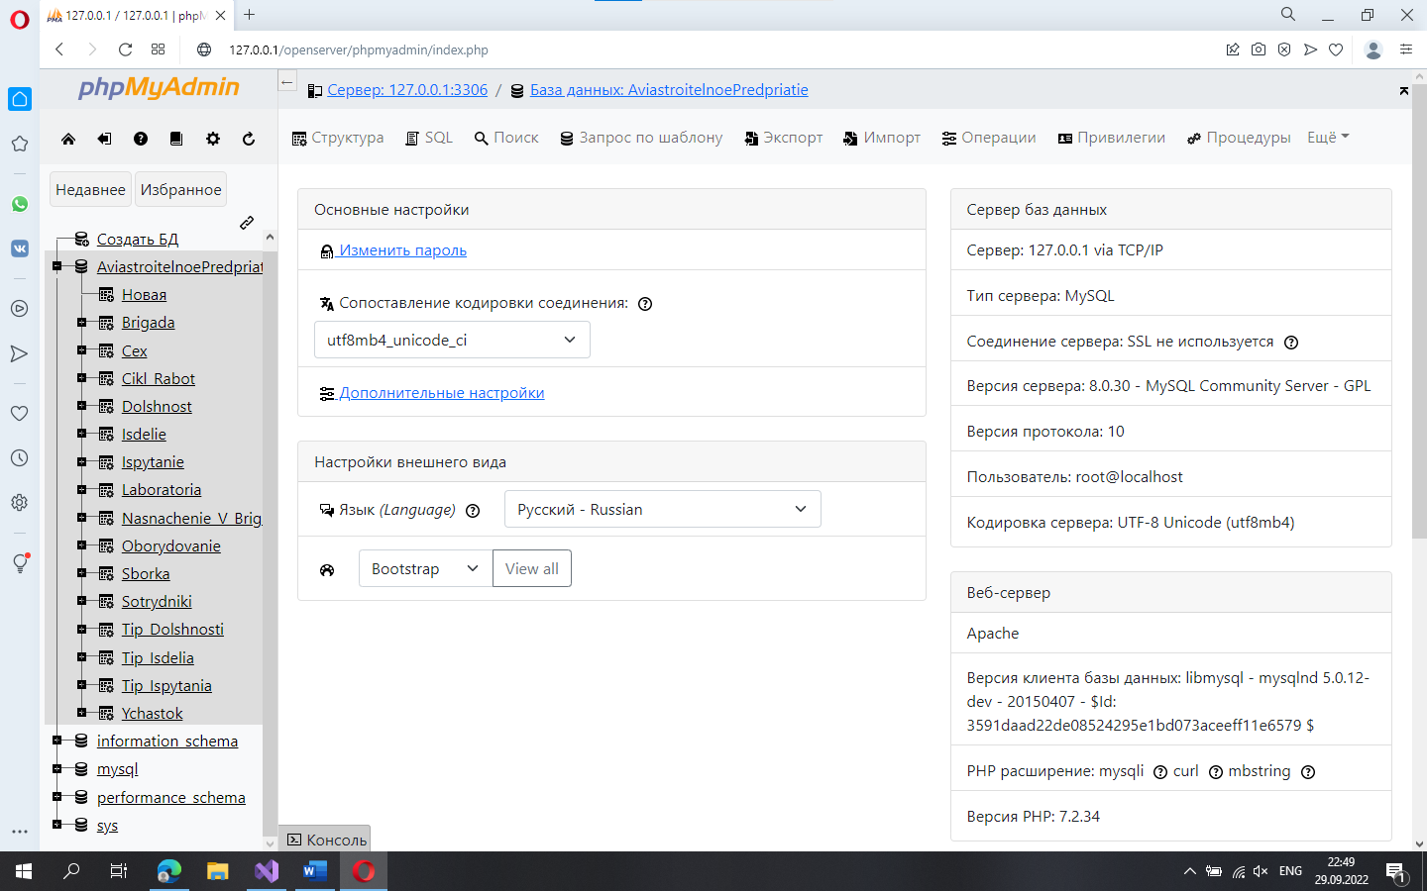

Рисунок 62 - PhpMyAdmin

1. Создаем новую бд под названием csharp_users_db

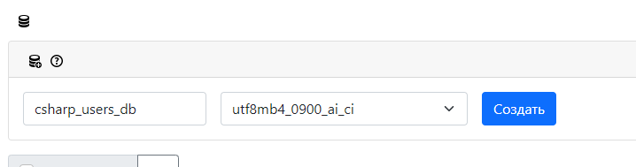

Рисунок 63 - Создание бд

1. Создаем новую таблицу, указывая имя таблицы и количество столбцов

Рисунок 64 - Создание таблицы

1. Заполняем в таблице атрибуты

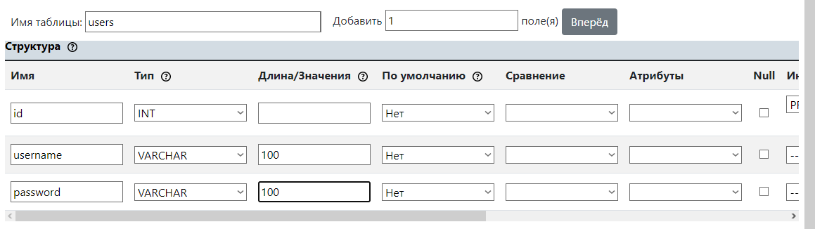

Рисунок 65 - Заполнение таблицы

1. Создаем подключение к бд, указывая сервер, порт, логин, пароль и название, созданной ранее бд



Рисунок 66 - Подключение бд

1. Создаем новый класс

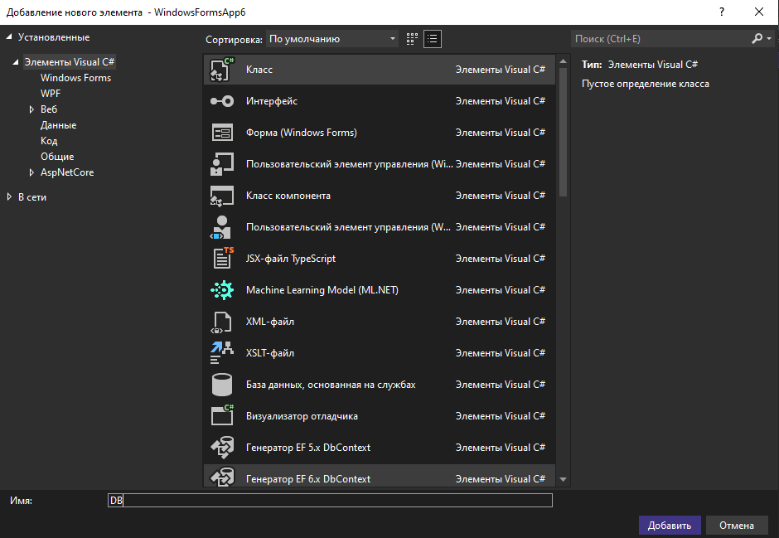

Рисунок 67 - Создание нового класса

68

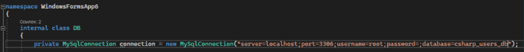

69

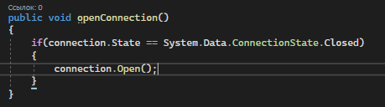

70

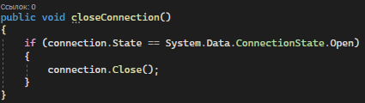

71

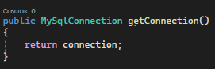

72

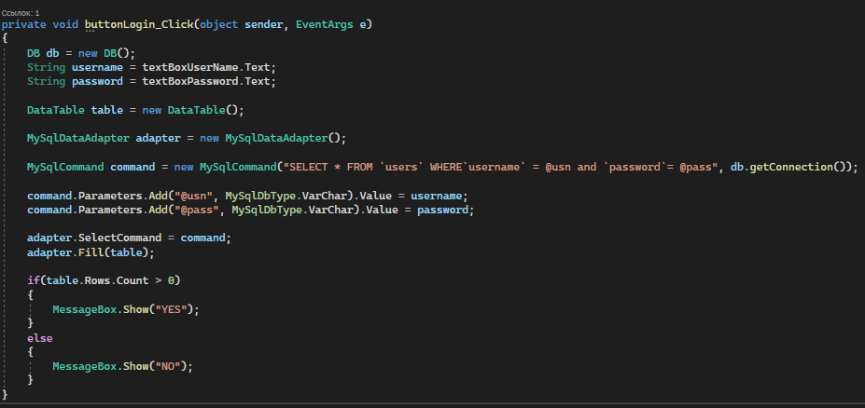

73

74

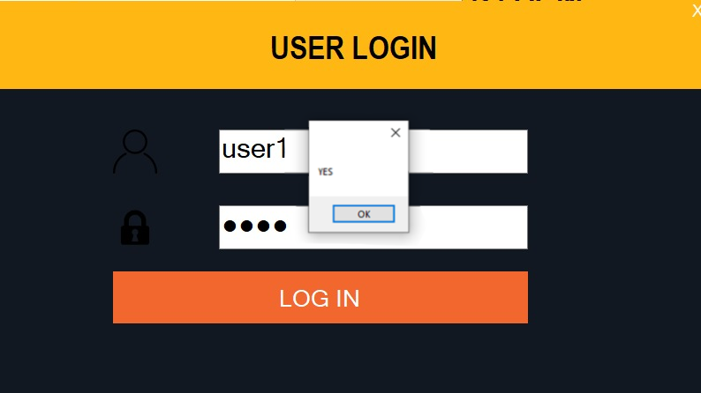

75

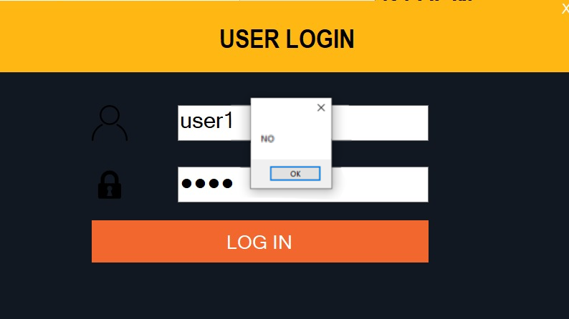

57

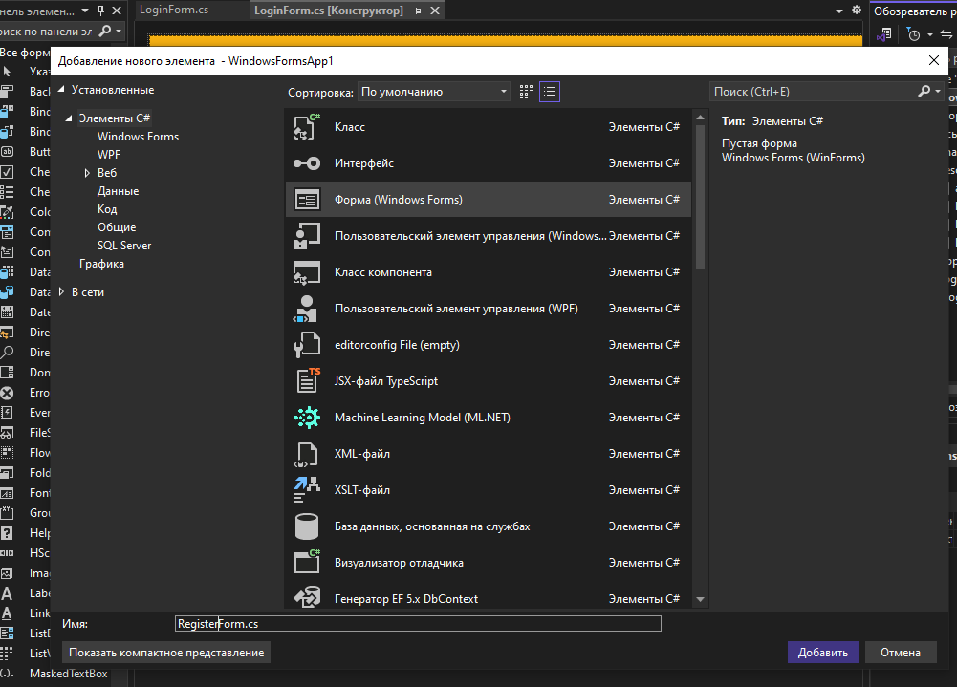

58

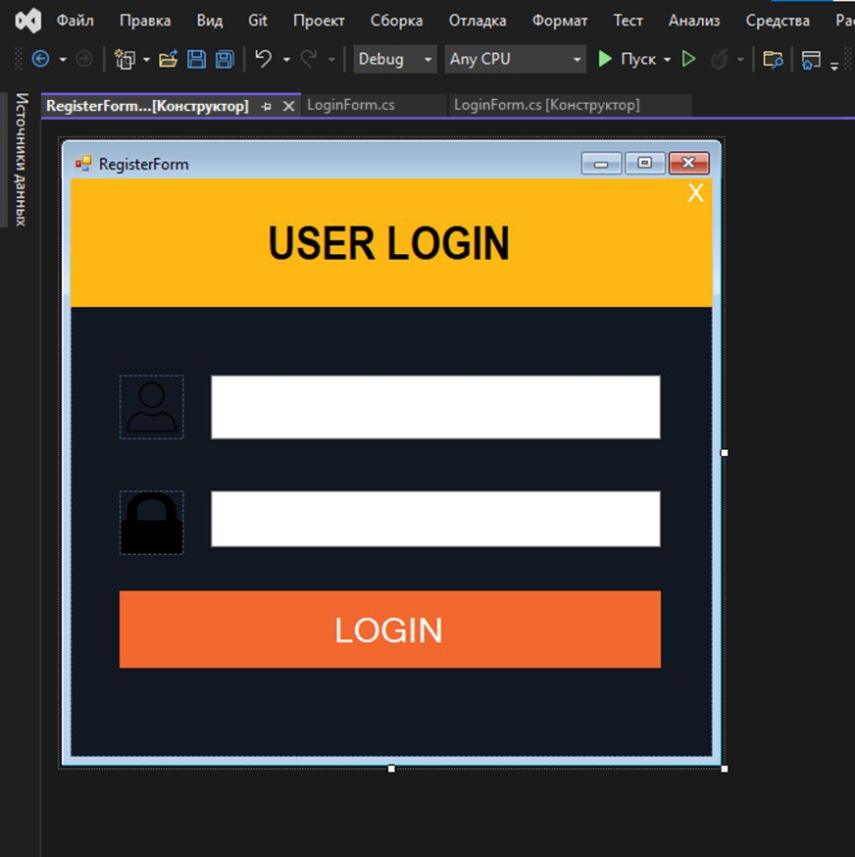

59

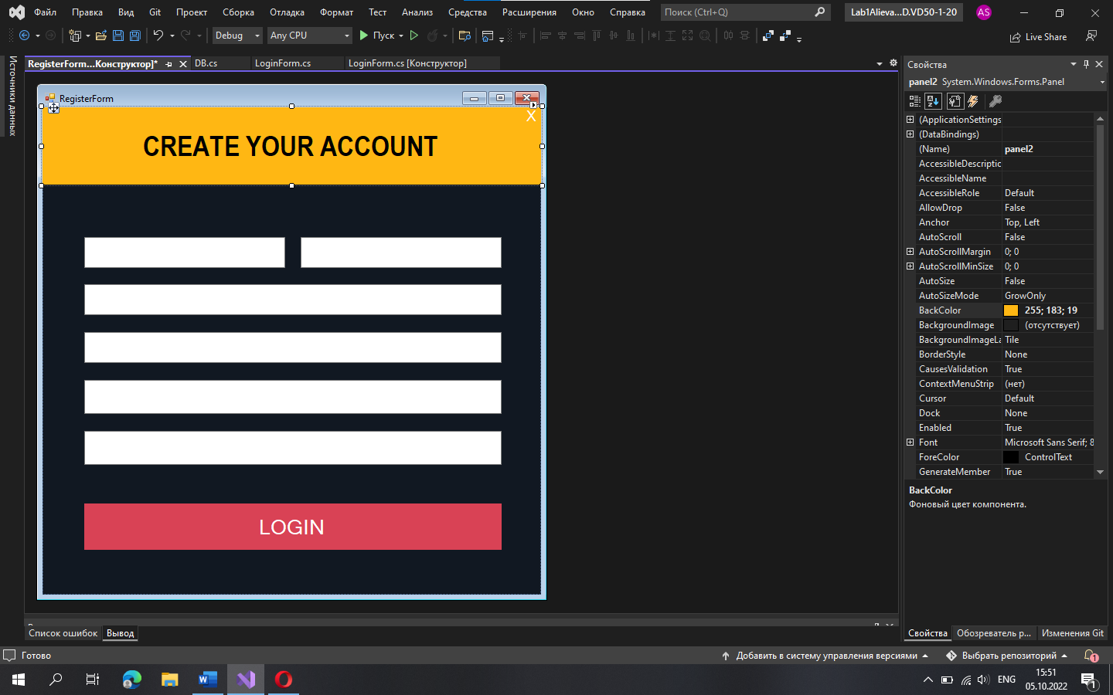

60

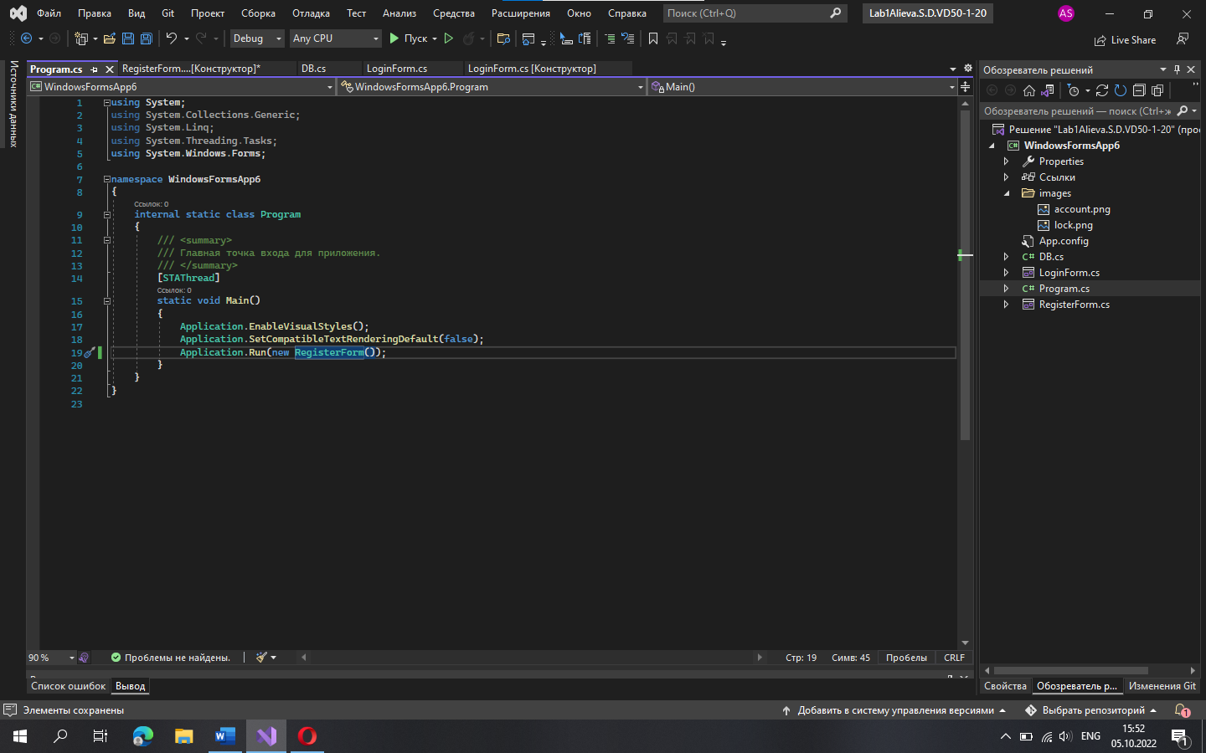

61



62



63



64



65



66



67



68

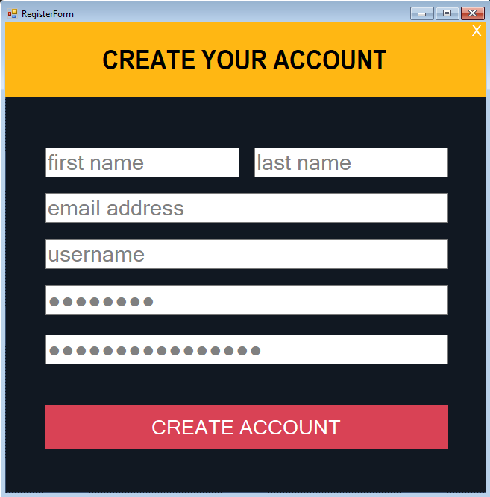

69



70

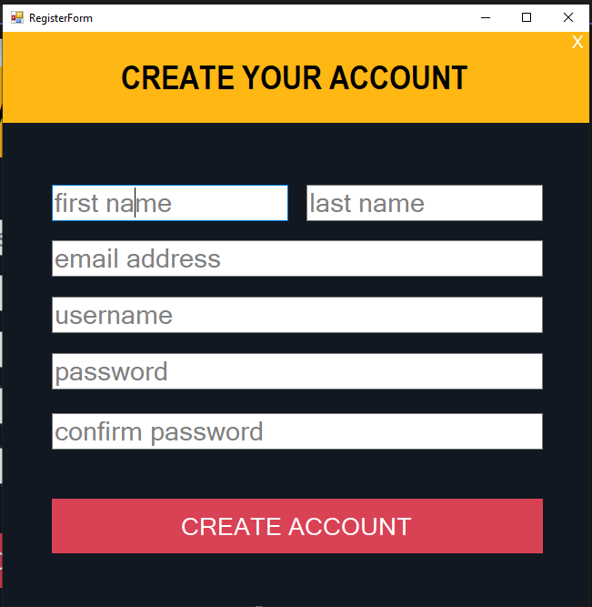

71

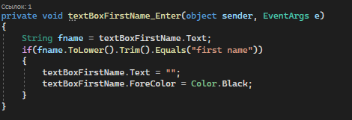

72

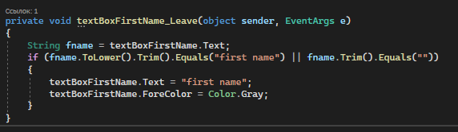

73

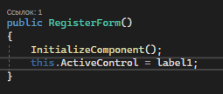

74

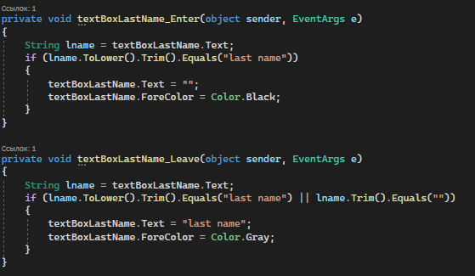

75

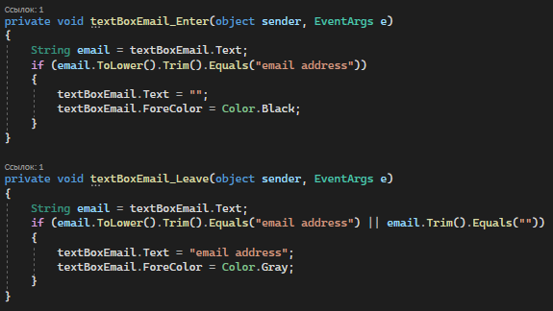

76

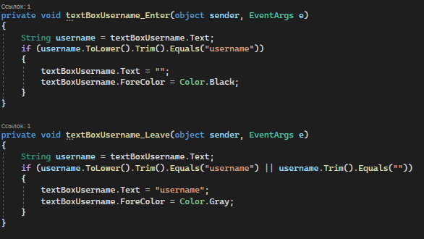

77

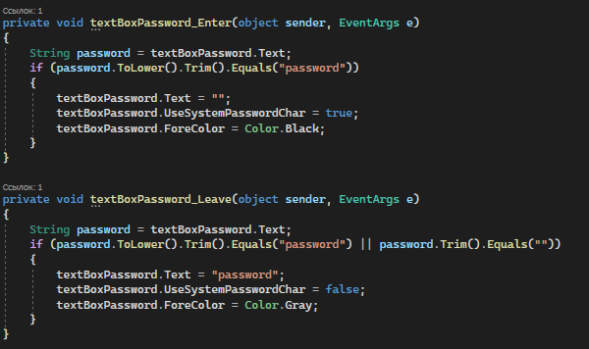

78

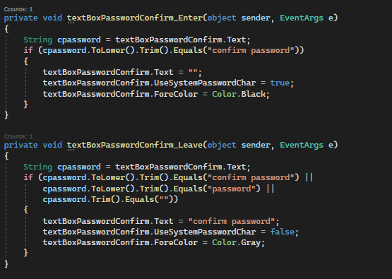

79

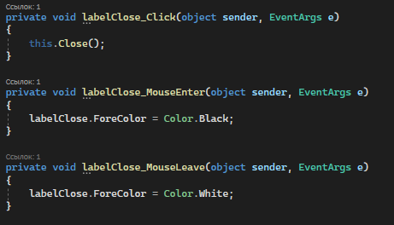

80



81

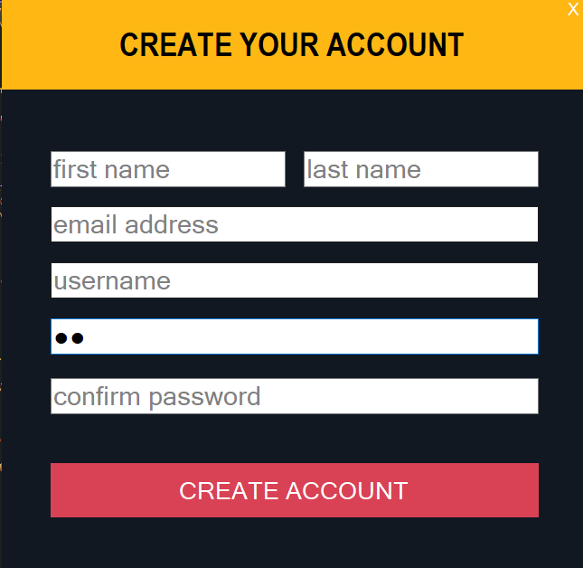

82

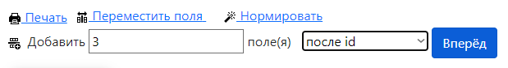

83

84

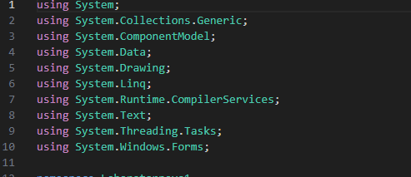

85

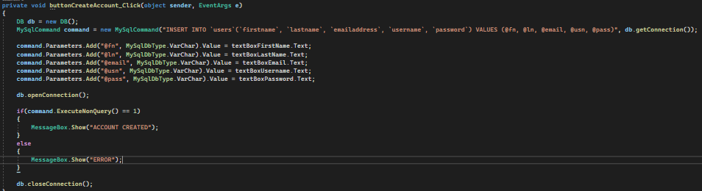

86

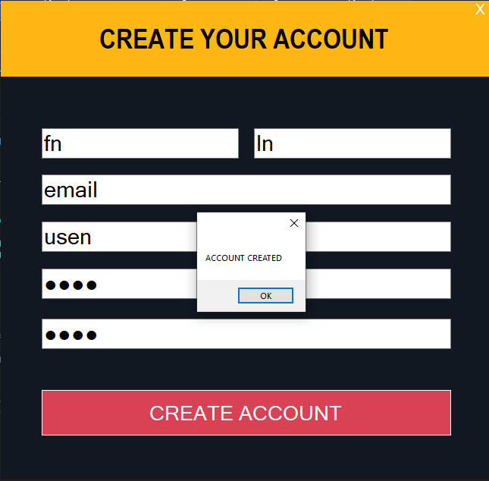

87

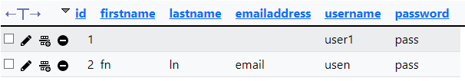

88

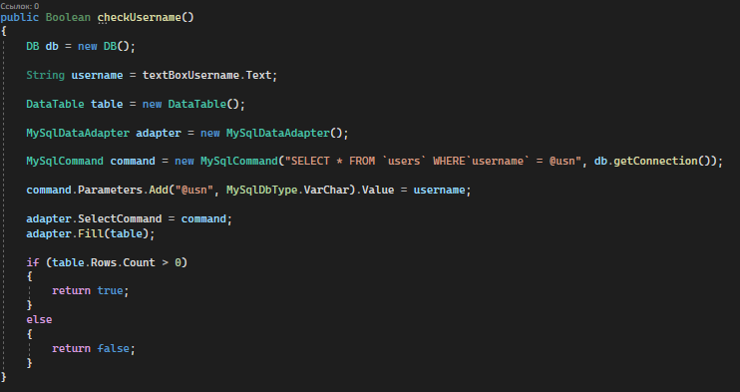

89

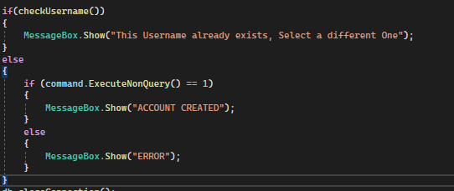

90

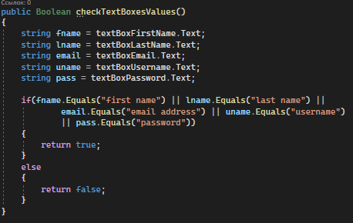

91

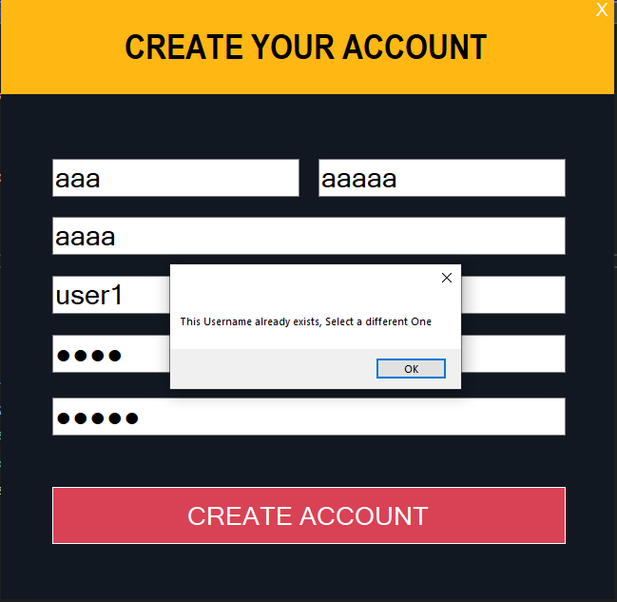

92

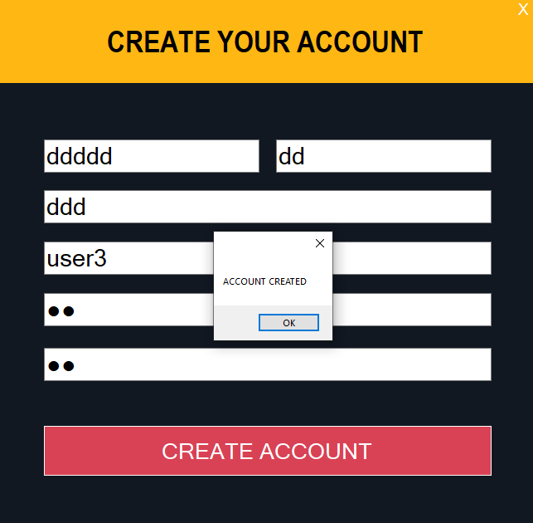

93

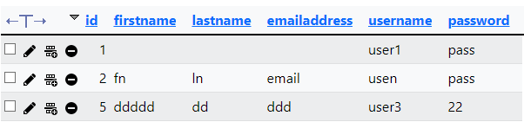

94

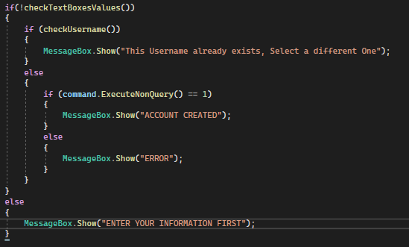

95

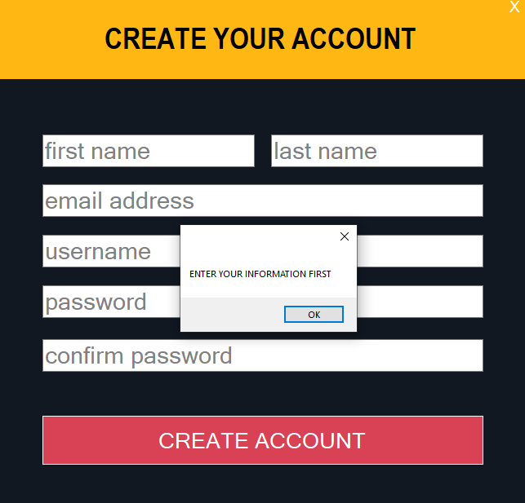

96

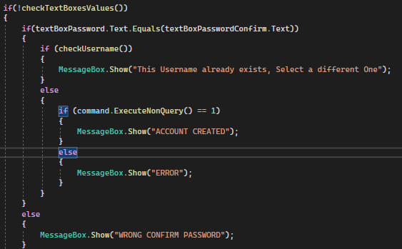

97

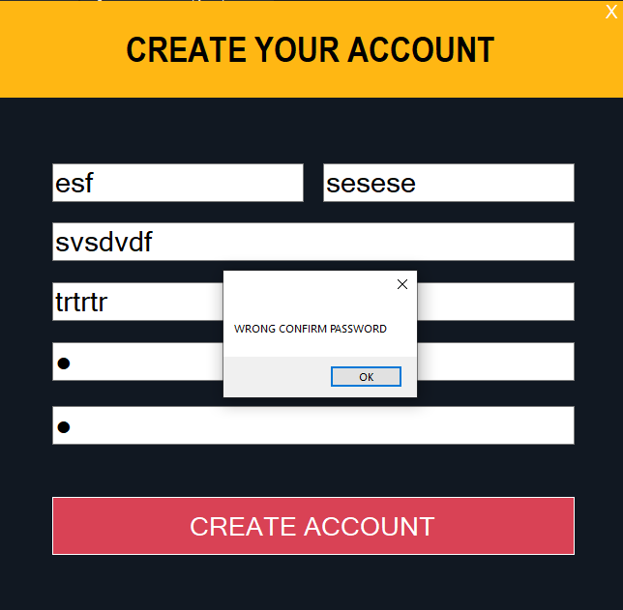

98

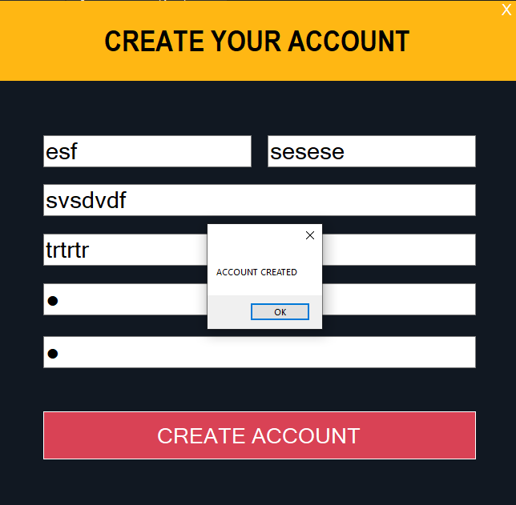

99

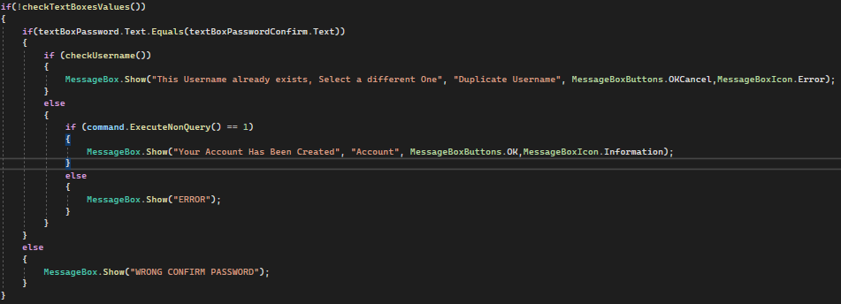100

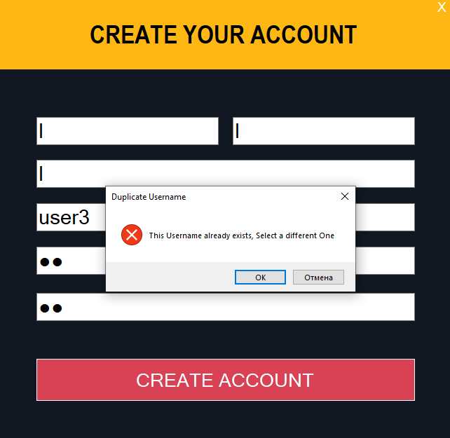

101

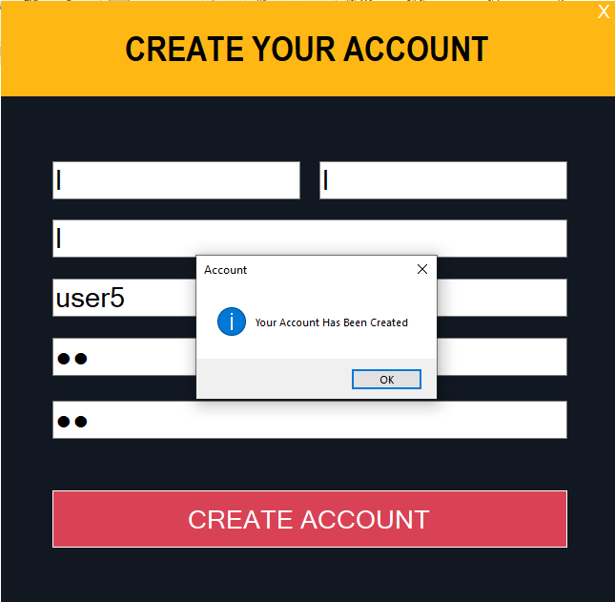

102



103

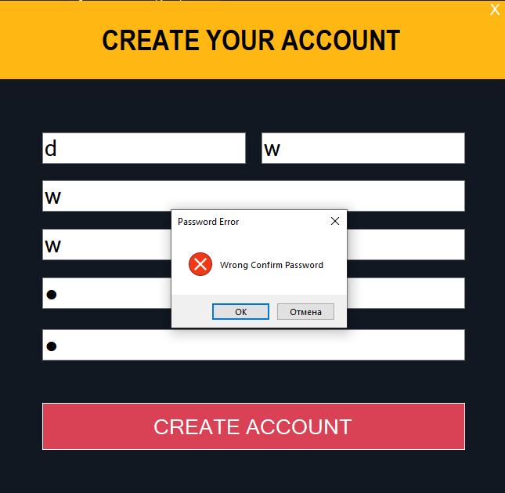

104



105

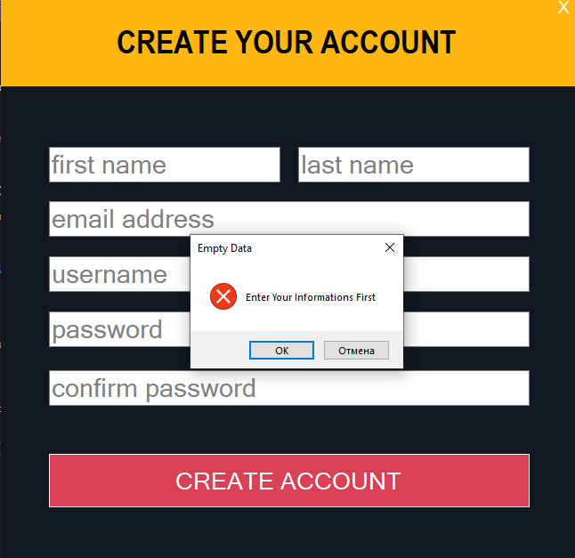

106

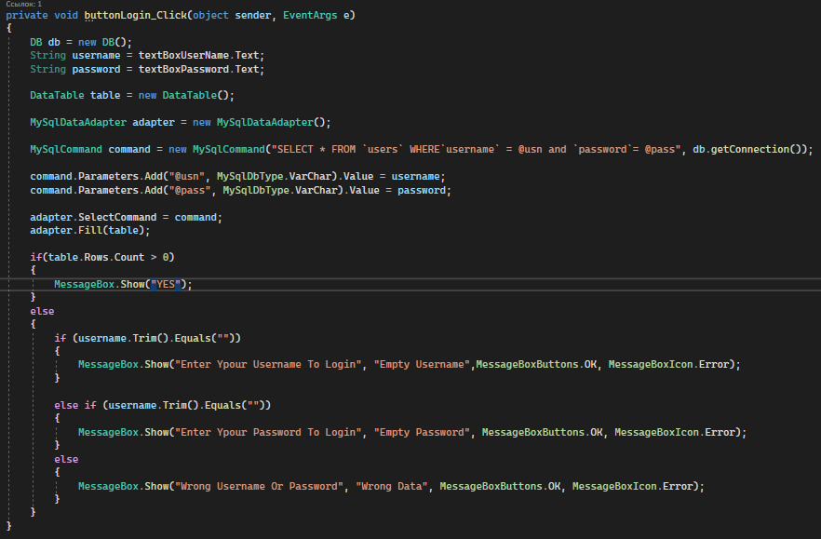

107

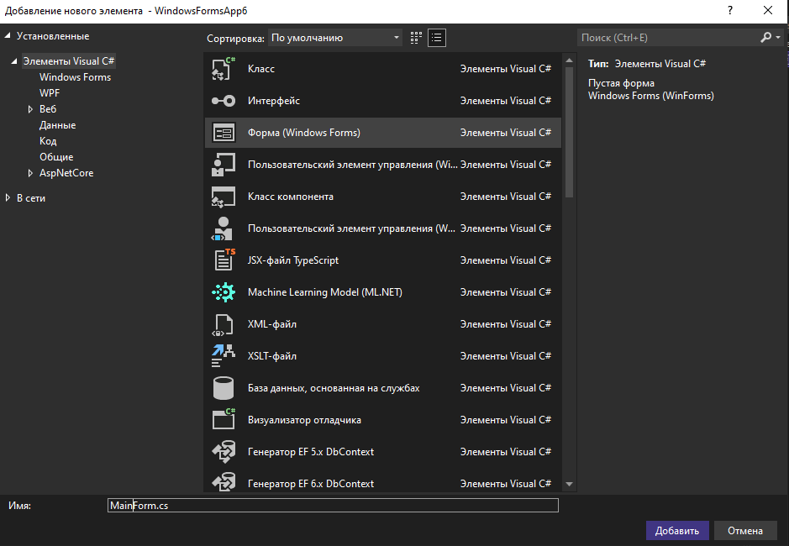

108

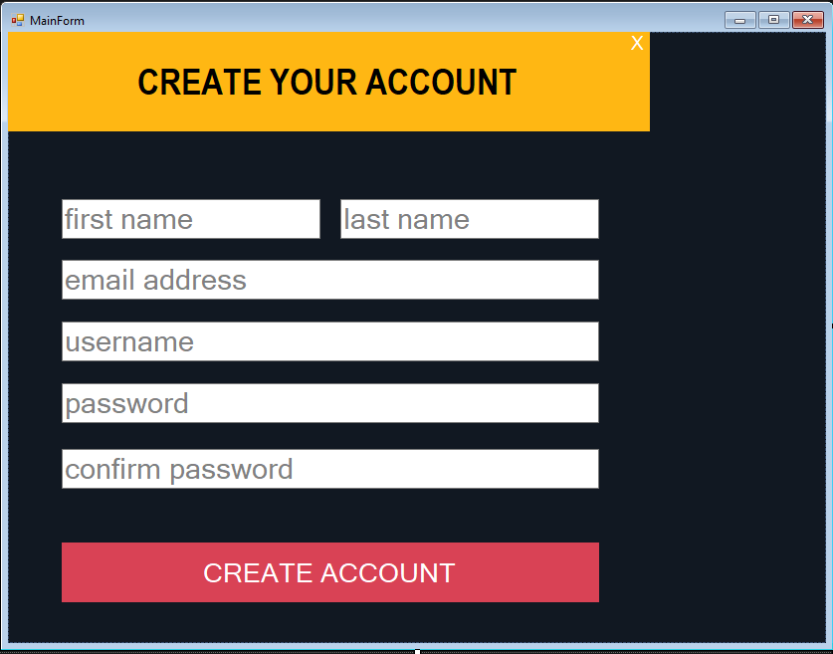

109

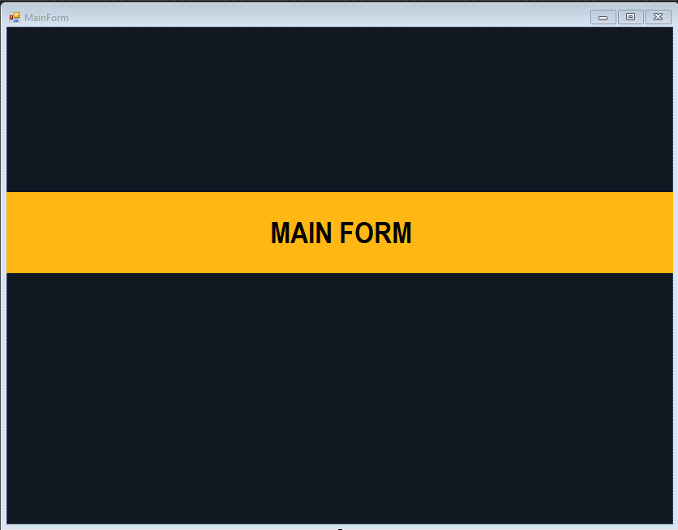

110



111



112

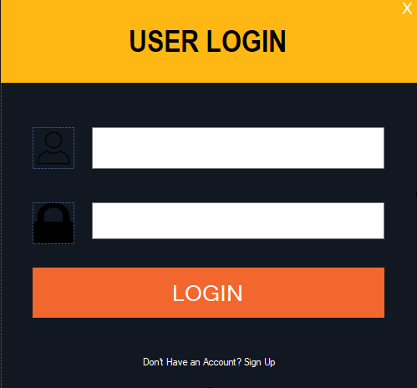

113

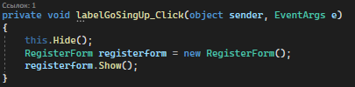

114

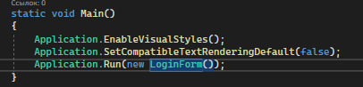

115

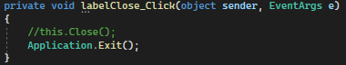

116



117

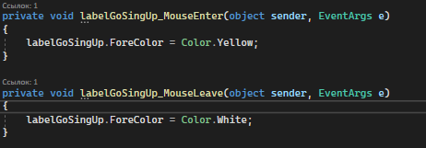

118

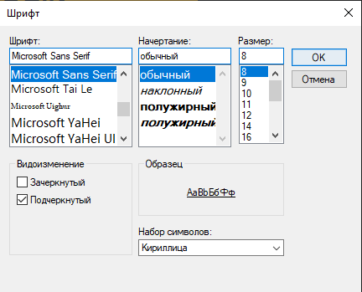

119

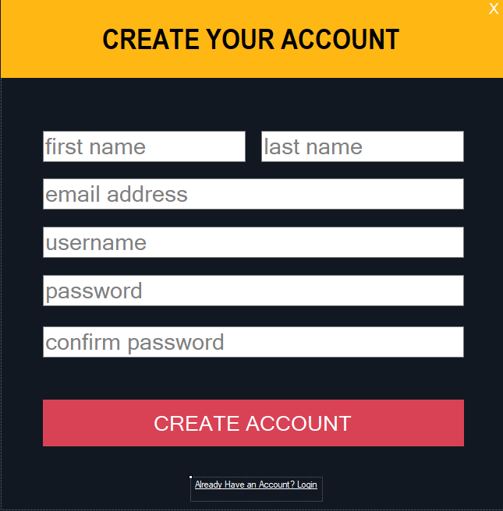

120



121

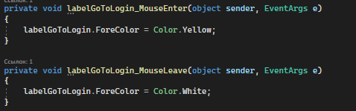

122

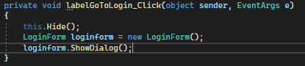

123

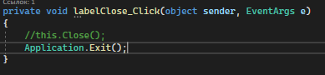

124

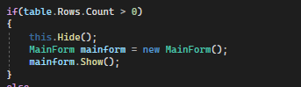

125

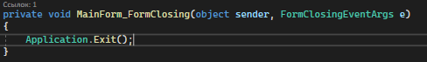

126

